PARQUE CIENT˝FICO Y TECNOLÓGICO UTPL

Análisis de Solución del Reto
Plataforma SaaS de Distribución con Vendedores Freelance
Institución: Parque Científico y Tecnológico UTPL
Versión: 1.0
Fecha: Mayo 2026
Tecnología: Django (Python)

Documento generado en L^{A}TEX PRESENTACION-1BIM

Contents

Capítulo 1: Introducción y Contexto 2
0.1 Introduccion . . . . . . . . . . . . . . . . . . . . . . . . . . . . . . . . . . . . . . . . . . . . . . . . . . . . . . 2
0.2 Problemática. . . . . . . . . . . . . . . . . . . . . . . . . . . . . . . . . . . . . . . . . . . . . . . . . . . . . . 2
0.3 Metodología o Estrategia de Desarrollo . . . . . . . . . . . . . . . . . . . . . . . . . . . . . . . . 2
Capítulo 2: Planificación y Análisis 4
0.4 Análisis . . . . . . . . . . . . . . . . . . . . . . . . . . . . . . . . . . . . . . . . . . . . . . . . . . . . . . . . . . . 4
0.5 Requisitos Funcionales . . . . . . . . . . . . . . . . . . . . . . . . . . . . . . . . . . . . . . . . . . . . . . 4
0.6 Requisitos No Funcionales . . . . . . . . . . . . . . . . . . . . . . . . . . . . . . . . . . . . . . . . . . . 5
0.7 Historias de Usuario / Casos de Uso . . . . . . . . . . . . . . . . . . . . . . . . . . . . . . . . . . . 6
0.7.1 Actores del Sistema . . . . . . . . . . . . . . . . . . . . . . . . . . . . . . . . . . . . . . . . . . 6
0.7.2 Casos de Uso - Módulo de Pedidos. . . . . . . . . . . . . . . . . . . . . . . . . . . . . . 7
0.7.3 Historias de Usuario Representativas. . . . . . . . . . . . . . . . . . . . . . . . . . . . . 7
0.8 Sprint. . . . . . . . . . . . . . . . . . . . . . . . . . . . . . . . . . . . . . . . . . . . . . . . . . . . . . . . . . . . . . 8
0.9 Diagramas: Clases y BD (Diseño Lógico) . . . . . . . . . . . . . . . . . . . . . . . . . . . . . . . . . . 8
0.9.1 Descripción del Diagrama de Clases . . . . . . . . . . . . . . . . . . . . . . . . . . . . . . 8
0.9.2 Preguntas Guía para el Diagrama de Clases y BD . . . . . . . . . . . . . . . . . . . 9
0.10 Diagrama de Componentes. . . . . . . . . . . . . . . . . . . . . . . . . . . . . . . . . . . . . . . . . . . . 9
0.11 Arquitectura Lógica y Física (Propuesta) . . . . . . . . . . . . . . . . . . . . . . . . . . 10
0.11.1 Arquitectura Lógica. . . . . . . . . . . . . . . . . . . . . . . . . . . . . . . . . . . . . . . . . . . 10
0.11.2 Arquitectura Física (Propuesta de Despliegue) . . . . . . . . . . . . . . . . . . . . 10
0.11.3 Flujo de Proceso del Pedido . . . . . . . . . . . . . . . . . . . . . . . . . . . . . . . . . . . 11
0.12 Prototipo de Pantallas No Funcional. . . . . . . . . . . . . . . . . . . . . . . . . . . . . . . . 11
Referencias 12

Capítulo 1: Introducción y Contexto

0.1 Introducción
El presente documento constituye el análisis formal de la solución propuesta para el reto planteado por el Parque Científico y Tecnológico de la Universidad Técnica Particular de Loja (UTPL). La solución aborda una problemática concreta de distribución n comercial en zonas rurales y semi-urbanas de Latinoamérica, mediante el diseño de una plataforma SaaS (Software as a Service) que conecta empresas proveedoras, vendedores freelance y tiendas o negocios destino.
Este informe documenta los requisitos funcionales y no funcionales identificados, los casos de uso, los diagramas preliminares y la arquitectura técnica propuesta, con especial énfasis en el uso del framework Django (Python) como tecnología principal de desarrollo backend.
0.2 Problemática
La brecha de abastecimiento que enfrentan tiendas y negocios en zonas rurales o semiurbanas de Latinoamérica constituye la problemática central del presente reto. Estos establecimientos presentan dificultades estructurales para acceder a proveedores mayoristas, originadas principalmente por:
Falta de conectividad a internet o inestabilidad de red o de banda ancha.
Barreras de alfabetización digital entre los propietarios y empleados de los negocios.
Ausencia de canales de distribución eficientes y formalizados.
Distancias geográficas que encarecen la logística tradicional.
Como consecuencia, muchos pequeños negocios dependen de intermediarios informales, pagan precios más altos o simplemente quedan desabastecidos de productos clave para su operación.
0.3 Metodología o Estrategia de Desarrollo
Para el desarrollo de la solución se adoptará la metodología ágil Scrum, organizada en sprints quincenales. Esta metodología permite entregas incrementales y veri cables, facilitando la validación temprana de funcionalidades con los actores del sistema.
Herramientas y tecnologías de trabajo:
Componente | Tecnología / Herramienta
Backend principal | Django 5.x (Python 3.12) framework web de alto nivel
API REST | Django REST Framework (DRF) serializers, viewsets, routers
Base de datos | PostgreSQL 16 motor relacional con soporte ACID completo
Autenticación | JWT mediante djangorestframework-simplejwt + 2FA
Frontend | React 18 + Tailwind CSS SPA con vistas diferenciadas por rol
API Gateway | Nginx proxy inverso, rate limiting, terminación TLS
Pasarela de pagos | Integración con proveedor PCI-DSS (Stripe / PayPhone)
Notificaciones | Celery + Redis tareas asíncronas; SMTP / SendGrid para emails
Gestión de  proyectos | GitHub Projects + tablero Kanban por sprint
Prototipado UI | Figma, wireframes y prototipo no funcional de pantallas
Control de versiones | Git + GitHub (repositorio del equipo)
Documentación API | drf-spectacular (OpenAPI 3 / Swagger UI)
Table 1: Stack tecnológico del proyecto
¿Por qué Django?
Django es un framework maduro y con baterías incluidas (batteries included) que ofrece: ORM potente compatible con PostgreSQL, sistema de autenticación y permisos integrado, panel de administración automático, soporte nativo para migraciones de base de datos y una comunidad activa. Su ecosistema con Django REST Framework permite construir APIs RESTful documentadas de manera eficiente, cumpliendo con los requisitos RF10 (API RESTful para integración ERP) y RNF08 (principios SOLID y cobertura de pruebas).

Capítulo 2: Planificación y Análisis

0.4 Análisis
La plataforma SaaS actúa como intermediaria inteligente entre tres actores principales:
Empresas Proveedoras (B2B): Registran sus productos, configuran reglas de venta y exámenes de certificación para vendedores.
Vendedores Freelance: Actúan como intermediarios físicos, visitan tiendas, levantan pedidos y obtienen comisiones por cada entrega confirmada.
Tiendas / Negocios destino: Beneficiarios finales que reciben el producto sin necesidad de interactuar directamente con la plataforma digital.
El sistema también contempla un Administrador de Plataforma encargado de la gestión global de usuarios, planes de suscripción y configuración del sistema.
0.5 Requisitos Funcionales
Se identificaron 14 requisitos funcionales agrupados por módulo:

ID | Nombre | Descripción
RF01 | Registro de Empresa Proveedora | El sistema permite el registro de empresas con validación de datos legales (RUC/SRI) y aprobación manual antes de activar la cuenta.
RF02 | Gestión de Catálogo de Productos | Las empresas proveedoras pueden crear, editar y desactivar productos con precio, stock, categoría, imagen y límites mínimos de compra.
RF03 | Registro de Vendedor Freelance | El sistema permite el registro de vendedores con datos personales, biometría opcional y estado de verificación pendiente.
RF04 | Sistema de  Certificaciones y  Exámenes | Las empresas pueden crear exámenes de certificación; los vendedores deben aprobarlos para desbloquear categorías de productos restringidos.
RF05 | Visualización de Comisiones | Antes de confirmar un pedido, el vendedor visualiza el desglose detallado de su comisión estimada (porcentaje, monto y condiciones).
RF06 | Gestión de Pedidos con Anticipo | El sistema soporta el flujo de pedido con pago de anticipo (50% o 100%) obligatorio, bloqueando la generación del pedido si no se cumple.
RF07 | Flujo de Pago Directo Empresa-Comprador | El dinero del cliente final se transfiere directamente a la empresa proveedora; la plataforma no retiene fondos del cliente.
Continua en la siguiente página...
(Continua de la página anterior)

ID | Nombre | Descripción
RF08 | Liberación de  Comisión por Entrega  Confirmada | La comisión del vendedor se libera únicamente cuando la empresa proveedora confirma la entrega exitosa del pedido en la tienda destino.
RF09 | Sistema de Calificación  Bidireccional | Vendedores y empresas pueden calificarse mutuamente (1 5 estrellas con comentario) tras la confirmación de entrega de cada pedido.
RF10 | API RESTful para Integración ERP | El sistema expone endpoints de API RESTful documentados (OpenAPI/Swagger) para integrar inventario, pedidos y estados de entrega con ERP externos.
RF11 | Módulo Nativo de  Inventario | Para empresas sin ERP, se ofrece un módulo nativo de gestión de inventario con alertas de stock bajo.
RF12 | Panel de Control por Rol | Cada tipo de usuario (Empresa, Vendedor, Administrador) tiene un panel de control diferenciado con las funcionalidades correspondientes a su rol.
RF13 | Gestión de  Suscripciones y  Facturación | El sistema gestiona planes de suscripción para empresas o calcula y cobra el fee por transacción (1-2%) de manera automática.
RF14 | Notificaciones y Alertas | El sistema envía notificaciones  (correo/plataforma) para eventos clave: pedido creado, anticipo recibido, entrega confirmada, comisión liberada y examen disponible.
0.6 Requisitos No Funcionales
Se identificaron 12 requisitos no funcionales:

ID |  | Categoría | Descripción
 | RNF01 | Rendimiento | Páginas principales cargan en menos de 3 segundos bajo condiciones normales. Consultas de catálogo e inventario responden en menos de 2 segundos.
 | RNF02 | Disponibilidad | Disponibilidad mínima del 99,5% mensual (máximo ≈3,6 horas de inactividad/mes).
 | RNF03 | Escalabilidad | La arquitectura de microservicios permite escalabilidad horizontal independiente de los módulos de Inventario, Pagos y Certificaciones ante picos de demanda.
(Continua de la página anterior)

ID | Categoría | Descripción
RNF04 | Seguridad  Autenticación | Autenticación con tokens JWT y soporte de 2FA para cuentas de empresa. Las sesiones expiran tras inactividad.
RNF05 | Seguridad  Datos Financieros | Todos los datos de pago se transmiten bajo  HTTPS/TLS 1.2+. No se almacenan datos de tarjeta en crudo; se delega a pasarela certificada PCI-DSS.
RNF06 | Usabilidad  (Vendedores) | Interfaz Mobile- rst. Botones mínimo 48×48px, fuentes no menores a 18px, flujos con máximo 3 pasos por acción principal.
RNF07 | Usabilidad (Portal Empresarial) | Portal B2B optimizado para escritorio con barra lateral ja, tablas paginadas y exportación de datos (CSV/Excel).
RNF08 | Mantenibilidad | El c digo sigue principios SOLID con cobertura de pruebas unitarias mínima del 70% en módulos críticos (Pagos, Certificaciones, Pedidos).
RNF09 | Cumplimiento Normativo | El flujo de dinero está diseñado para cumplir regulaciones antilavado (AML) en Latinoamérica, garantizando que los fondos van directamente empresa-comprador.
RNF10 | Compatibilidad | Compatible con Chrome, Firefox, Safari y Edge (últimas 2 versiones). Vista de vendedor responsive en dispositivos móviles.
RNF11 | Contabilidad de Transacciones | La base de datos PostgreSQL garantiza propiedades ACID en todas las transacciones financieras, evitando registros inconsistentes o duplicados.
RNF12 | Trazabilidad y Auditor a | Todas las acciones financieras quedan registradas en un log de auditor a inmutable con timestamp, usuario y estado.
0.7 Historias de Usuario / Casos de Uso

0.7.1 Actores del Sistema
Administrador de Plataforma: Gestiona usuarios, empresas, planes de suscripción y configuración global del sistema.
Empresa Proveedora: Gestiona su catálogo, con gura exámenes de certificación, con rma despachos y califica vendedores.
Vendedor Freelance: Se registra, rinde exámenes, genera pedidos en nombre de tiendas, paga anticipos y recibe comisiones.

0.7.2 Casos de Uso Módulo de Pedidos

ID | Caso de Uso | Actor Principal | Descripción
CU01 | Crear Pedido | Vendedor Freelance | Selecciona productos del catálogo desbloqueado, especifica cantidades y tienda destino. El sistema calcula el anticipo y la comisión estimada.
CU02 | Pagar Anticipo | Vendedor Freelance | Realiza el pago del anticipo (50% o 100%) mediante pasarela. El pedido pasa a En preparación solo si el pago es con rmado.
CU03 | Confirmar Despacho | Empresa Proveedora | La empresa con rma la entrega exitosa en la tienda destino. El sistema libera automáticamente la comisión al vendedor.
CU04 | Cali car | Vendedor / Empresa | Tras la confirmación, ambas partes pueden calificarse mutuamente (1 5 estrellas con comentario opcional).
CU05 | Consultar  Comisiones | Vendedor Freelance | El vendedor visualiza el historial de comisiones: pendientes, liberadas y proyectadas por pedidos activos.

0.7.3 Historias de Usuario Representativas
HU-01 (Vendedor): Como vendedor freelance, quiero ver el desglose de mi comisión antes de confirmar un pedido, para decidir si el margen justifica la visita a la tienda.
HU-02 (Empresa): Como empresa proveedora, quiero que la comisión del vendedor se libere automáticamente solo cuando yo con rme la entrega, para tener control sobre el pago y evitar fraudes.
HU-03 (Vendedor): Como vendedor freelance, quiero rendir un examen de certificación para desbloquear categorías de productos especiales y aumentar mi catálogo disponible.
HU-04 (Empresa): Como empresa proveedora, quiero integrar mi ERP con la plataforma v a API REST para sincronizar inventario y pedidos en tiempo real.
HU-05 (Admin): Como administrador, quiero revisar pedidos en disputa y tomar decisiones de resolución para garantizar la confianza en la plataforma.
0.8 Sprint
La planificación de sprints se distribuye en cuatro ciclos quincenales del primer bimestre:

Sprint | Objetivo | Entregables Principales
Sprint 1 | Configuración base y autenticación | Proyecto Django configurado, modelos de usuario/empresa/vendedor, JWT auth, panel de admin básico.
Sprint 2 | Catálogo e inventario | CRUD de productos (RF02), módulo nativo de inventario (RF11), API endpoints para ERP (RF10).
Sprint 3 | Pedidos y pagos | Flujo completo de pedido (RF06), integración pasarela de pago, liberación de comisión (RF08), notificaciones (RF14).
Sprint 4 | Certificaciones, calificaciones y panel de control | Sistema de exámenes (RF04), calificación bidireccional (RF09), dashboards por rol (RF12), pruebas y documentación.
Table 5: Planificación de sprints Primer Bimestre
0.9 Diagramas: Clases y BD (Diseño Lógico)

0.9.1 Descripción del Diagrama de Clases
El diagrama de clases del sistema re eja las entidades principales y sus relaciones. Las entidades clave son:
Usuario (base): id, email, password_hash, rol (admin / empresa / vendedor), fecha_creacion, activo.
EmpresaProveedora: hereda de Usuario. Agrega ruc, razon_social, estado_aprobacion, plan_suscripcion.
VendedorFreelance: hereda de Usuario. Agrega cedula, estado_verificacion, saldo_comision.
Producto: id, empresa_id (FK), nombre, precio, stock, categoria, activo, minimo_compra.
Pedido: id, vendedor_id (FK), estado (BORRADOR, PENDIENTE_PAGO, ANTICIPO_RECIBIDO, EN_PREPARACION, ENTREGADO, COMPLETADO, CANCELADO), anticipo_requerido, comision_estimada.
ItemPedido: pedido_id (FK), producto_id (FK), cantidad, precio_unitario.
Pago: id, pedido_id (FK), monto, tipo (anticipo/saldo), estado, referencia_pasarela.
Certi cacion: id, empresa_id (FK), nombre, categoria_producto.
ResultadoExamen: vendedor_id (FK), certificacion_id (FK), puntaje, aprobado, fecha.
Cali cacion: pedido_id (FK), calificador_id, calificado_id, estrellas (1 5), comentario.

0.9.2 Preguntas Gu a para el Diagrama de Clases y BD
Las siguientes cinco preguntas orientan el diseño detallado del diagrama de clases y el modelo relacional, y serÆn respondidas formalmente al elaborar los diagramas en Figma y en el modelado l gico:
P1. C mo se modela la herencia de roles de usuario (Admin, Empresa, Vendedor) en la base de datos relacional de PostgreSQL, usando Django ORM: tabla œnica con discriminador, tablas separadas con OneToOneField o MTI (Multi-Table Inheritance)?
AnÆlisis esperado: Evaluar la estrategia ptima en tØrminos de integridad referencial, complejidad de consultas y compatibilidad con el sistema de autenticaci n de Django.
P2. QuØ atributos y restricciones de integridad (constraints) son necesarios en la entidad Pedido para garantizar que un pedido no pueda avanzar de estado sin el anticipo con rmado, evitando inconsistencias de datos?
AnÆlisis esperado: De nir check constraints, transiciones de estado vÆlidas y el rol de las propiedades ACID de PostgreSQL en este ujo.
P3. Cómo se relacionan las entidades Certificacion, Producto y VendedorFreelance para implementar el desbloqueo de categor as de productos restringidos tras aprobar un examen?
AnÆlisis esperado: Diseæar la tabla intermedia o relaci n many-to-many que permita consultar e cientemente quØ productos puede vender un vendedor segœn sus certi caciones aprobadas.
P4. Cómo se garantiza la trazabilidad nanciera inmutable de los eventos de pago, anticipo y comisi n, cumpliendo con RNF12 (log de auditor a), sin impactar el rendimiento de las consultas transaccionales?
AnÆlisis esperado: Evaluar el uso de una tabla de auditor a separada con triggers o seæales de Django, versus el uso de un log append-only, y su impacto en el diseæo del diagrama de clases.
P5. QuØ estructura de datos y relaciones se necesitan en el m dulo de Calificacion para soportar el sistema bidireccional (vendedor cali ca empresa y empresa cali ca vendedor) sin duplicar entidades ni generar ambig edad en las referencias de calificador_id y calificado_id?
AnÆlisis esperado: Analizar el uso de Generic Relations de Django, claves forÆneas polim r cas o un diseæo con campo tipo_calificacion para distinguir la direcci n de la cali caci n.

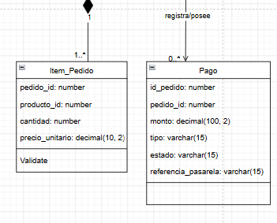
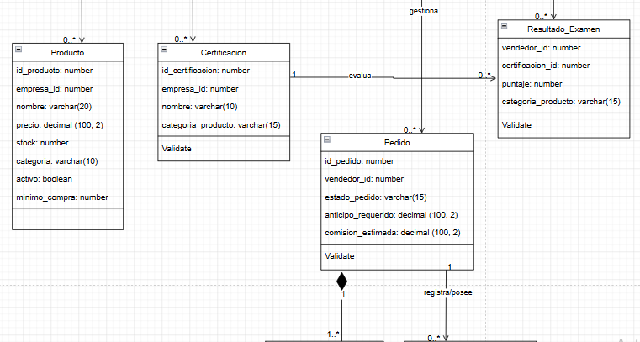
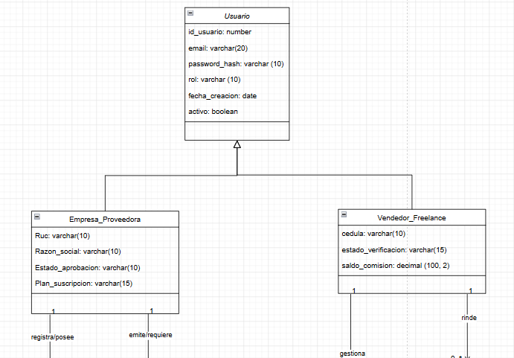

0.10 Diagrama de Componentes
La arquitectura de componentes define los m dulos del sistema y sus interfaces de comunicaci n:
Componente | Responsabilidad | Tecnolog a
core-auth | Autenticación, JWT, roles y permisos | Django + SimpleJWT
inventario | Catalogo de productos, stock, alertas | Django app + PostgreSQL
certificaciones | Exámenes, evaluaciones, desbloqueo de catálogo | Django app + PostgreSQL
pedidos | Ciclo de vida del pedido, estados, validaciones | Django app + PostgreSQL
pagos | Anticipos, comisiones, pasarela de pagos | Django app + Stripe/PayPhone
notificaciones | Emails y alertas en plataforma | Celery + Redis + SendGrid
api-gateway | Enrutamiento, rate limiting, TLS | Nginx
spa-frontend | Interfaz web reactiva con vistas por rol | React 18 + Tailwind CSS
Table 6: Componentes del sistema y tecnolog as asociadas
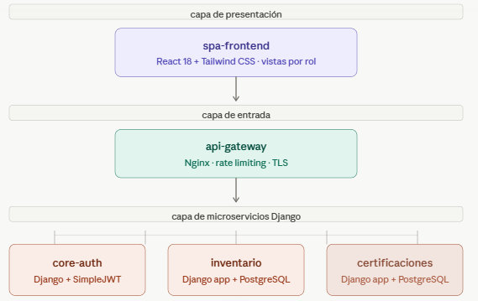
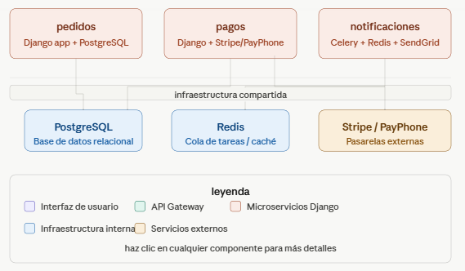

0.11 Arquitectura Lógica y Física (Propuesta)

0.11.1 Arquitectura Lógica
La arquitectura lógica organiza el sistema en tres capas bien definidas:
- Capa de Presentación (Cliente): SPA en React con vistas diferenciadas por rol (Administrador, Empresa, Vendedor). Diseæo Mobile- rst para la vista de vendedor.
- Capa de Negocio (API): Conjunto de aplicaciones Django expuestas v a Django REST Framework. Cada app Django corresponde a un dominio funcional (pedidos, pagos, inventario, etc.). La API Gateway (Nginx) centraliza el enrutamiento, el rate limiting y la terminación de TLS.
- Capa de Datos: PostgreSQL 16 con esquema relacional normalizado. Propiedades ACID garantizadas para todas las transacciones financieras. CachØ con Redis para sesiones y cola de tareas asíncronas (Celery).

0.11.2 Arquitectura Física (Propuesta de Despliegue)
Servidor de aplicación: Contenedores Docker con Gunicorn (Django WSGI) detrás de Nginx.
Base de datos: Instancia PostgreSQL con réplica de lectura para reportes.
Broker de tareas: Redis para Celery (notificaciones asíncronas, liberación de comisiones).
CDN / Estáticos: Archivos estáticos y media servidos mediante CDN.
CI/CD: GitHub Actions con pipeline de pruebas automáticas y despliegue en entorno de staging.

0.11.3 Flujo de Proceso del Pedido

Paso | Estado | Descripción
1 | BORRADOR | El vendedor selecciona productos, tienda destino y confirma el carrito.
2 | PENDIENTE DE PAGO | Sistema calcula anticipo obligatorio. Vendedor recibe instrucciones de pago.
3 | ANTICIPO  RECIBIDO | Pasarela con rma el anticipo. Sistema notifica a la empresa.
4 | EN  PREPARACIÓN | Empresa prepara y despacha el pedido hacia la tienda destino.
5 | ENTREGADO | Empresa con rma la entrega. Sistema libera automáticamente la comisión.
6 | COMPLETADO | Ambas partes califican. Pedido archivado en historial.
CANCELADO /  EN DISPUTA |  | Si el pago falla o la entrega no se con rma en el plazo, el pedido entra en disputa con revisión del administrador.
Table 7: Estados del ciclo de vida del pedido
0.12 Prototipo de Pantallas No Funcional
El prototipo de pantallas no funcional será desarrollado en Figma y constituirá la base visual para el posterior diseño del diagrama de clases y la arquitectura de la base de datos. El prototipo contemplará las siguientes vistas:
Pantalla de inicio de sesión (roles diferenciados).
Dashboard del Administrador: gestión de empresas, vendedores y planes.
Dashboard de la Empresa Proveedora: catálogo de productos, pedidos activos, confirmación de despachos y calificaciones.
Dashboard del Vendedor Freelance (Mobile- rst): catálogo disponible, creación de pedido, vista de comisiones y exámenes de certificación.
Flujo de creación de pedido: selección de productos cálculo de anticipo y comisión pago confirmación.
Módulo de exámenes: listado de certificaciones disponibles y pantalla de evaluación.
Nota: El enlace al prototipo en Figma será adjuntado en el repositorio de GitHub dentro de la carpeta PRESENTACION-1BIM, una vez finalizado el diseño de pantallas.

Referencias

Django Software Foundation. (2024). Django 5.x Documentation. https:// docs.djangoproject.com/
Encode OSS Ltd. (2024). Django REST Framework Documentation. https: //www.django-rest-framework.org/ PostgreSQL Global Development Group. (2024). PostgreSQL 16 Documentation. https://www.postgresql.org/docs/
Parque Científico y Tecnológico UTPL. (2026). Análisis de Solución del Reto Plataforma SaaS de Distribución Freelance. Versión 1.0.

